北京十一学校大连实验学校扩建教学楼项目
大金新规发[2015]第006 号
根据《中华人民共和国城乡规划法》《中华人民共和国行政许可法》，我局现将拟审批事项向社会各界予以公示（具体内容详见政府网址www.dda.gov.cn及现场公示牌）。如相关部门及利害关系人有异议，请在本公示发布后10日内向我局提出书面申请。逾期或无异议，我局将依法进行批复。
金州新区规划建设局
二〇一五年一月三十日
项目名称：北京十一学校大连实验学校扩建教学楼项目 总 图：
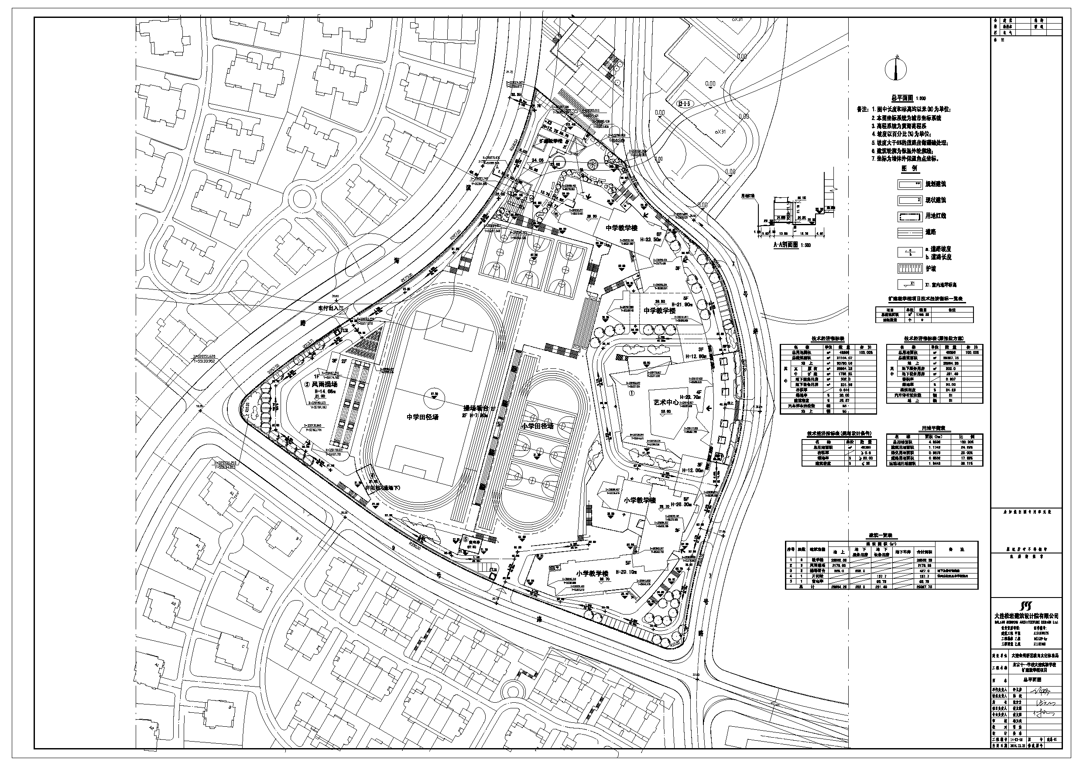
项目位置：北京十一学校大连实验学校
使用性质：学校
用地面积：48396平方米
容 积 率：≥ 0.6
建筑控制高度：≤24
审批事项：总图
公示时间：2015.1.30-2015.2.9
咨询电话：87613881
网上反馈意见信箱：dkgongshifankui@126.com

